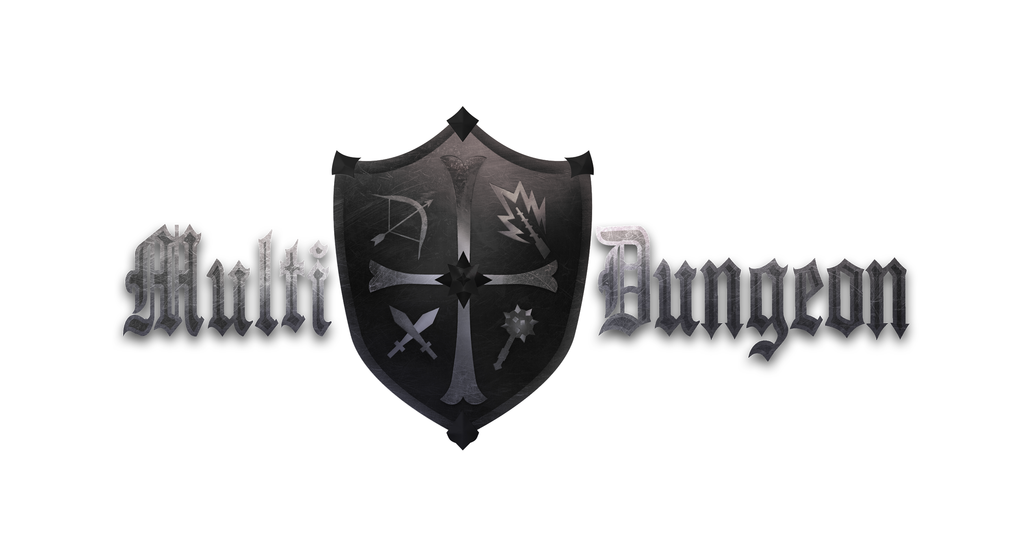

PINGO’S Development.

**Revision: 2.0.0**

Fernanda Cruz Quintero

Pablo Sánchez Pineda

Mariana Fregoso Portillo

Rafael Valenzuela Castro

Iram Garcia Ortega

Benjamin Ortega Garcia

Ana Luisa López Ibarra

Veronica Minneth Garcia Muñoz

Rene Amarillas Felix

Jesus Alberto Rivera Valenzuela

**Índice**

Vista general

Tema / Escena / Genero.

Mecánicas principales.

Plataformas.

Modelo de monetización.

Alcance de proyecto.

Influencias.

Pitch

Mecánicas

Mecánicas Principales Detalladas.

Historia

Ambientación.

Historia de los Personajes.

Assets Necesarios.

2D.

3D.

Audio.

Código.

Animaciones.

Calendario de Actividades.

Desarrollo de producto alpha.

Desarrollo de producto beta.

Corrección de Errores.

**Vista general.**

**Tema / Escena / Género**

* Tema: Aventura.
* Escena: Mundo de fantasía.
* Género: Action RPG.

**Mecánicas principales**

* Un solo jugador.
* Contador de vida.
* Ataque por turnos.
* Sistema de grupo.
* Sistema de recompensa al matar un enemigo.
* Sistema de guardado.

**Plataformas**

* Windows .

**Modelo de monetización**

* Publicación en STEAM.
* El juego contará con una sola versión de paga una vez terminado.

**Alcance de proyecto**

* Costo total: $ 289,111.38
* Tiempo de desarrollo: El tiempo de desarrollo se estima que será de 53 días para realizar el videojuego RPG funcional hasta su primera versión. La fecha de entrega es el 20 de mayo del 2019.
* Versión 2.0.0: Se estima que la primera versión contará con una pantalla de inicio, un menú de opciones (Nueva partida, Cargar, Opciones y Créditos) funcional, jugabilidad con todas las mecánicas principales funcionales, un área de descanso (aldea), dos áreas de exploración (dungeon 1 & dungeon 2), un reparto de 11 personajes para elegir, arte y audio original.
* Tamaño de Equipo: 11 integrantes
  + Integrantes:
    - Alberto Rivera: Costo Total $300/hr
    - Ana Luisa: Costo Total $300/hr
    - Benjamin Ortega: Costo Total $300/hr
    - David Chavez: Costo Total $300/hr
    - Fernanda Cruz: Costo Total $300/hr
    - Iram Garcia: Costo Total $300/hr
    - Mariana Fregoso: Costo Total $300/hr
    - Minneth Garcia: Costo Total $300/hr
    - Pablo Sánchez: Costo Total $300/hr
    - Rafael Valenzuela: Costo Total $300/hr
    - René Amarillas: Costo Total $300/hr
  + Equipo de Programación “Generar código capaz de dotar de un comportamiento adecuado al producto y el rigging de los personajes”
    - Fernanda Cruz: Directora de Programacion.
    - Pablo Sánchez: Programación de Mecánicas Principales.
    - Alberto Rivera: Programación de Mecánica Principales.
    - David Chávez: Programación de Mecánicas Secundarias.
  + Equipo de Diseño “Creación de vista, ambientación del juego, UI/UX.”
    - René Amarillas: Supervisor de Diseño
    - Minneth Garcia: Diseño de menús y pantallas de carga.
    - David Chávez: Diseño de escenarios.
    - Rafael Valenzuela: Diseño de escenarios.
    - Ana Luisa: Diseño de escenarios.
  + Artistas 3D “Creación de personajes, objetos y escenarios en 3D.”
    - Benjamin Ortega: Supervisor de 3D.
    - Mariana Fregoso: Modeladora Principal.
    - Iram Garcia: Modelador Secundario.
    - Minneth Garcia: Modeladora de Apoyo
  + Equipo de Audio “Creación y producción de música y efectos sonoros para aumentar la inmersión del juego.”
    - Benjamín Ortega: Creación de Audio.
    - David Chávez: Apoyo en creación de audio.
  + Documentación y Logística “Creación de documentación y logística del proyecto.”
    - Ana Luisa: Encargada Principal.
    - Fernanda Cruz: Apoyo.
    - René Amarillas: Apoyo.
  + Características de Personajes “Creación de stats y habilidades. Logística de árbol de crecimiento de cada una.”
    - René Amarillas: Desarrollador
  + Historia “Creación de historia, y diálogos de personajes y NPC’s .”
    - René Amarillas: Supervisión y desarrollo de diálogos.
    - David Chávez: Desarrollo de la Historia.

Cotización:

Licencias

* + Maya $ 2,393.13 MXN
  + Unity $ 481.88 MXN
  + Creative Cloud (Toda la suite de adobe) $ 366.92 MXN

Hardware

* + Computadora de desarrollo $ 15,000.00 MXN
  + Xbox One $ 5,806.76 MXN

Desarrollo

* + Equipo de Programación $ 50,829 MXN
  + Equipo de Diseño $ 14,487 MXN
  + Artistas 3D $ 22,617 MXN
  + Equipo de Audio $ 12,600 MXN
  + Documentación y Logística $ 7,200 MXN
  + Características de Personajes $ 774 MXN
  + Historia $ 8,400 MXN

**Costos totales**

* + Licencias $ 3,241.93 MXN
  + Hardware $ 20,806.76 MXN
  + Desarrollo $ 124,107 MXN

**Costos adicionales (Transporte & Spotify)** $

----------------------------------

**Costo total $ 289,111.38 MXN**

**Influencias**

Legend of Zelda – Ocarina of Time

* Tipo: Videojuego.
* Influencia: Se tomó en consideración el HUD del juego. La forma en la cual se desplaza el personaje principal (Link) en el mundo, y la manera en la cual cambia de escena al entrar a un edificio o al llegar al límite de un área. También se utilizó como base al momento de abrir el menú del personaje y al momento de guardar la partida.

Chrono Trigger

* Tipo: Videojuego.
* Influencia: La forma en la cual se presentan las pantallas de carga, menús y paleta de colores que maneja.

Earthbound

* Tipo: Videojuego.
* Influencia: El tipo de sistema que maneja el juego en el cual los NPCs que conforman al grupo están siguiendo a un líder.

Final Fantasy XIII

* Tipo: Videojuego.
* Influencia: Se tomó en consideración la manera en la cual entran en combate los NPCs que te acompañan, así como el cambio de líder de grupo.

**Pitch**

Es un juego de rol de acción en el que tú eliges, de un grupo de aventureros, los que utilizaras para explorar y derrotar a varios enemigos.

Cada aventurero tiene atributos diferentes y habilidades especiales. Se maneja un modo de combate por turnos divertido y entretenido para mantener al usuario interesado al momento de estar combatiendo. También podrás recibir la ayuda de compañeros para facilitar tu aventura y derrotar al enemigo final.

**Mecánicas**

**Mecánicas Principales Detalladas**

* Un solo jugador: El juego podrá ser jugado por una sola persona a la vez, este tendrá el control del grupo y tomará las decisiones para completar el juego.
* Contador de vida: Se tiene una vida máxima la cual disminuye cuando recibe daño el jugador, podrá recuperarla con objetos consumibles o descansando, así como por acción del personaje que pueda curar.
* Ataque por turno: El jugador contará con diferentes opciones de ataques para disminuir la vida del enemigo.
* Sistema de grupo: El jugador tendrá la posibilidad de jugar con los 4 personajes disponibles.
* Sistema de curación: Te puedes encontrar por el camino consumibles para curar tu vida.
* Sistema de guardado: Se podrá guardar el progreso de la partida en el menú de pausa.

**Historia**

**Ambientación**

Nuestra historia tomará lugar en una aldea rodeada por un bosque al borde de la muerte, dándole una ambientación un poco más oscura. El objetivo de nuestros héroes es eliminar al causante de que el bosque esté muriendo, para así regresarle la vida al bosque y buscar que la aldea prospere una vez más.

Para cumplir este objetivo los héroes deberán ir en busca de herramientas para lograr encontrar y derrotar a nuestro villano.

**Historia de los Personajes**

Nuestros personajes principales aparecen en la historia gracias al último esfuerzo de un mago, habitante de la aldea, para obtener ayuda y poder vencer al villano.

Son seres traídos de otro mundo que están buscando la manera de regresar a casa.

En este nuevo mundo se ven involucrados en la supervivencia de una aldea que se encuentra en medio de un bosque al borde de la extinción.

**Assets Necesarios.**

**2D**

* + Pantalla de Inicio
  + Logo
  + Botones de interfaz
  + Personajes

**3D**

* Lista de el exterior
  + Árboles.
  + Casas de aldeanos
* Objetos
  + Armas
* Lista de personajes
  + Maga base
  + Guerrero base
  + Guerrera base
  + Arquero base
* Rigging personajes
  + Mujer
  + Hombre

**Animación**

* Introducción de juego

**Audio**

* Sonidos
  + Combate
  + Tienda
* Ambiente
  + Mazmorra
  + Bosque
* Personajes
  + Arquero
  + Barbaro-Tanque
  + Jefe
  + Caballero
  + Mago
* FX General
  + Monedas
  + Grabación 1
  + Correr(Interior)
  + Correr(Exterior)
  + Caminar(Interior)
  + Caminar(Exterior)
* Menú
  + Canción Menu
  + Menu 1
  + Menu 2
  + Menu 3
  + Menu 4
  + Menu 5
* NPC’s
  + Gato 1
  + Gato 2
  + Gato 3
  + Perro 1
  + Perro 2
  + Perro 3

**Código**

* Scripts del Personaje
  + Cambio de personaje a NPC
  + Cambio de sonido al correr, cambiar de personaje
  + Diálogo de interacción
  + Game Manager
  + Vida
  + Party System
* Scripts Ambientales
  + Scripts de NPC
  + Atacar
  + Seguir
* Scripts de Interfaz
  + Menú principal
* Scripts de Animaciones de Personajes
  + Idle.
  + Caminar
  + Correr
  + Atacar

**Calendario de actividades**

**Desarrollo de producto ALPHA**

* 1 semana
  + Maquina de estados
  + Implementación de audio
  + Cambio de NPC de líder – seguidor
  + Producción de sonidos de personaje

**Desarrollo de producto BETA**

* 5 semanas
  + Menu de pausa.
  + Sistema de inventario.
  + Tienda.
  + Estructura de niveles.
  + Otros escenarios dentro de la tienda.
  + Modelo 3D dentro de la tienda.
  + Objetos de la tienda a vender.
  + Modelo 3D del vendedor.
  + Producción de sonidos de idioma personaje y tienda.

**Corrección de Errores**

* 2 semanas
  + Búsqueda de errores (bugs) del producto.
  + Corrección de errores de implementación.
  + Exportación al producto ejecutable.
  + Entrega en USB o nube.
  + Presentación.

Diagrama de Gantt

